ACO Abflussrohr PIPE d160x500 (98652)

ACO Haustechnik

Eigenschaften

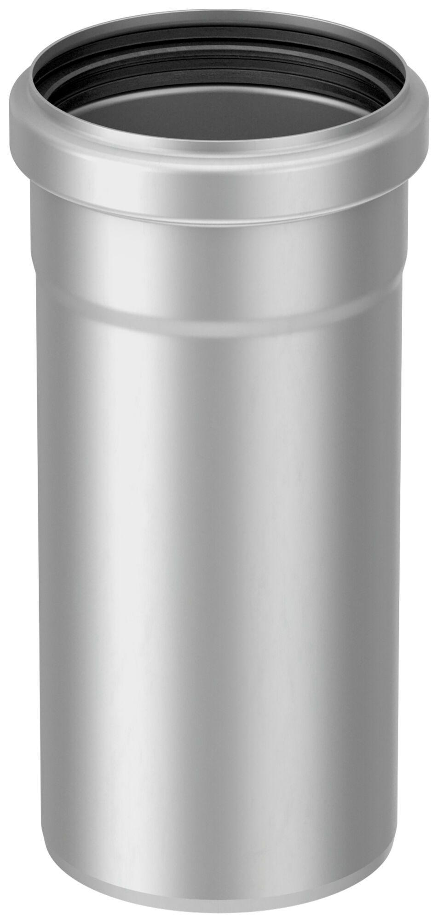

GTIN:

8590830202351

HAN:

0174.01.69